Мектеп |  | Шығыс Қазақстан облысы білім басқармасы Аягөз аудандық білім бөлімі бойынша "№5 жалпы орта білім беретін мектебі" КММ
Педагогтің аты-жөні |  | А.А.Бураханова
Күні: |  | 24.12.2020
Сынып: 4 А |  | Қатысушылар саны:12 | Қатыспағандар саны:
Сабақтың тақырыбы |  | Судың еріткіштік қасиеті. 4 сынып
Оқу бағдарламасына сәйкес оқыту мақсаттары |  | 4.3.3.3 судың еріткіштік қасиетімен таныстыру  4.3.3.4 ерітінділердің қолданылуымен таныстыру  4.1.2.2 минералды сулар туралы білім қалыптастыру
Сабақтың барысы.
Сабақтың кезең  уақыт | Педагогтің әрекеті |  |  | Оқушының әрекеті | Бағалау | Ресурстар
Басы | Психологиялық ахуал қалыптастыру.  «Ғажайып жылулық шынжыры»  Жақсытілек тілеу  Блум таксаномиясы  Жаңа материалды меңгеруге дайындық.  Балалар ,бүгінгі сабақта сендер судың еріткіштік қасиетімен танысасыңдар және ерітінділердің қолданылуы туралы білетін боласыңдар.  Бізге берілген тірек сөздер –еру,ерітінді ,минералды сулар  Білу  Бейнесабақ көру  Енді мында назар аударыңдар .Бір оқушыны шақырамын.Акварель бояуға малынған қылқаламды суға салғызамын.  Суға салынған бояуға не болды ,балалар?  Бояу араласқан суды қалай атауға болады ?  Енді мына суретке қарасаңдар ,әктасты көріп тұрмыз. Әктасты қайда қолданамыз?(Үйді,ағаш діңін әктейміз)  Әк суда ери ме ? Баяу ериді.3- суретте тасты көріп тұрмыз.Тас суда ери ме ? Барлық зат суда ери бермейді.  Қолдану  Тағы 1-2 оқушыны шақырып,1 қасық тұз бен қантты суға салғызып ,өздеріне қорытынды жасатамын.Суға еріген тұз бен қантты не дейміз ? –Ерітінді.Осы суға еріп кеткен заттар бастапқы қалпына келе ала ма ? |  |  | Психологиялық ахуал  жаңа сабаққа назар аудару.  Оқушылар сұраққа жауап береді, жұмысты берілген түріне қарай орындайды.  Тәжірибелер жасау  Слайд  Миға шабуыл  Тәжірибе жасап,қорытынды жасау  Слайд  Талдау  Ой қозғау | 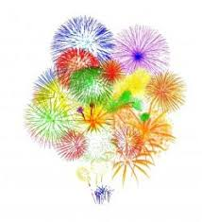  ҚБ: От шашу арқылы бір-бірін бағалау. | Психологиялық ахуал.  Алдыңғы білімді еске түсірутапсырмалары.  Акварель бояуы  Әктас  Тас  Қант  Тұз
Ортасы | Ойқорыту: Судың ерекше қасиеті қандай ?  Ерітінді қалай түзіледі ?  Еру дегеніміз не ?  Талдау  Дескрипторы:  судың еріткіштік қасиетімен танысады;  ерітінділердің қолданылуы туралы біледі.  Енді сендерге сұрақ –қандай медициналық ерітінділерді білесіңдер ? Йод,сутегінің асқын тотығы ,бриллиант көгі .Оларды не үшін қолданамыз?  Енді осы ерітінділерді қатты заттармен алмастыра  аламыз ба ?  Келесі оқушыны шақырып,газдалған сусын беремін.Сусынды шайқатып көргіземін.Газ суда ери ме ?Оның ерігенін қалай білуге болады ?Сонымен біз  су –еріткіш екенін білдік.  Енді заттардың суда ерігіштігі бірдей ме екен ? Олардың ерігіштігін қалай жылдамдатуға болады ?Соған тәжірибе жасап зерттеп көрейік.Тағы 1 оқушы шығарып ,шай түйіршігін салқын суға, сосын ыстық суға салғызып көремін.Өзіне қорытынды жасатамын.Шай түйіршіктері салқын судан гөрі ыстық суда жақсы ериді.Себебі не ? Оған судың температурасы әсер етті.  Дәл осындай тәжірибені саз бен құммен жасатып ,қорытынды жасатамын.  Жинақтау  Осы тәжірибелерден не байқадыңдар ?  Барлық заттар суда жақсы ери ме екен ?Оларды қандай топтарға бөлуімізге болады ? |  |  | слайд  Берілген сұраққа жауап беріп, тапсырмаларды талапқа сай орындайды.  Миға шабуыл  Белсенді оқу тапсырмалары(ұжымда)  Берілген сұраққа жауап беріп, тапсырмаларды талапқа сай орындайды  Зерттеу әдісі  слайд  Жұмыс дәптеріндегі тапсырмаларын орындау | Форматив  ті бағалау.  ҚБ: Бас бармақ арқылы бір-бірін бағалау.  ҚБ: От шашу арқылы бір-бірін бағалау | Оқылым, жазылым тапсырмалары.
Соңы | Жаңа білім мен тәжірибені қолдану.Дарын онлайн видеосабағын көрсету.  Заттардың барлығы бірдей суда жақсы ери бермейді. Заттарды суда ерігіштігі бойынша үш топқа бөлуге болады: жақсы еритіндер, нашар еритіндер, ерімейтіндер. Заттардың ерігіштігі температура мен заттың табиғатына байланысты. Қатты заттардың көбі температураны арттырғанда оңай ериді. Табиғаттағы судың құрамында еріген минералды заттар болады. Судағы еріген зат мөлшері оның кездесетін жеріне байланысты. Жерге сіңген су тау жынысындағы түрлі минерал заттарды ерітіп, өз қасиетін өзгертеді. Судың дәмі мен иісі пайда болады. Жаңа қасиеттерге ие болған жер астынан шығатын суды минералды су деп атайды. Минералды су салқын, жылы және ыстық күйде кездеседі. Оның құрамында еріген тұз бен газ болады. Минералды су адам ағзасындағы түрлі ауруды емдеу үшін қолданылады.  Сен білесің бе? Күмістің емдік қасиеті ертеден-ақ белгілі болған. Ата-бабаларымыз күміс ыдыспен тамақтанып, суды күміс ыдыста сақтаған. Суда күміс өте аз мөлшерде еріп, суды тазартады. Күмістелген су тістің қызыл иегін зақымданудан сақтайды, бактерияларды, улы заттарды жояды және асқазан-ішек жолдарын тазартады.  Сабақты қорытындылау . Дарын онлайн тесті:  1/5 Судың ерекше қасиеті қандай ?  Қатты қайнауы заттарды еріте алуы  Заттарды қатырып тастауы затты балқытуы  2/5 Минералды судың құрамында болатын затты белгіле  Көкөніс топырақ  Жеміс еріген тұз  3/5 Бір заттың бөлшектерінің екінші заттың бөлшектерімен біркелкі араласуы нені білдіреді ?  Қату еру  Қайнау балқу  4/5 Күміс судың қандай пайдасы бар ?  Улы газдары көп адам денсаулығына зиян  Таза зат мүлдем жоқ бактерия,улы заттарды жояды  5/5 Жаңа қасиеттерге ие болғанжер астынан шығатын суды не деп атаймыз?  Газдалған су тұзды су  Минералды су газдалмаған су  Судың еріткіштік қасиеті  Сөйлемдерді толықтыр  Сөйлемдегі бос орынға тиісті сөзді қойып жаз:  1.Су-_______________________________________  2.Еріткіш пен еріген зат бөлшектерінен тұратын қосылыс  ______________________________деп аталады.  3.Заттарды суда ерігіштігі бойынша 3 топқа бөлуге болады:  ______________________________________________________  4___________________________ арттырғанда қатты заттардың  көпшілігінің ерігіштігі артады.  Керекті сөздер: температура ,аз еритіндер,ерітінді,жақсы  еритіндер,еріткіш,ерімейтіндер  Қорытындылау  Бағалау  ҮЙ ТАПСЫРМАСЫН БЕРУ |  |  | Оқулықтағы қосымша тапсырмалар.  Оқылым тапсырмалары  Ой қорыту  Өзін-өзі тексеру  Бір-бірін тексеру,бағалау  Жұмыс дәптеріндегі тапсырмаларын орындау | ҚБ: Бағдаршам көздері арқылы бір-бірін бағалау.  ҚБ: От шашу арқылы бір-бірін бағалау | Топтық тапсырмалар.  жұптықжұмыс
Кері байланыс | «Рефлексия» кері байланыс.  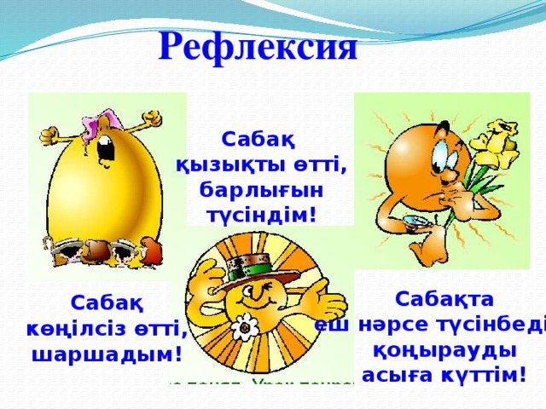 |  |  | Сабақтан алған әсерлерін стикерге жазып, суретін жібереді. | «АРАЛДА»  КӨҢІЛ-КҮЙ РЕФЛЕКСИЯСЫ | Кері байланыс тақтайшасы.

